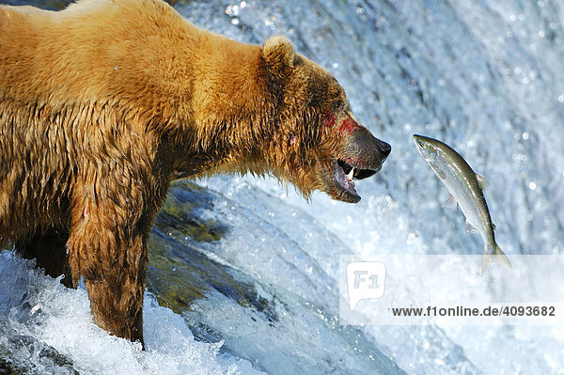

Waterfall

Russian River Alaska

**ALASKA SEAFOOD FESTIVAL**

**Starter**

Lachstartar ( Red Salmon )

**Salat**

Grüner Salat mit geräuchertem Lachsstreifen

**Maincours**

Pazifischer ( Alaska ) Halibut mit hausgemachter Sauce

dazu

Spaghetti Alfredo mit Shrimps, Jakobsmuscheln etc.

**Dessert**

Mini Donuts mit Glacé

**Fr. 58.00.-**

**Freitag 4. April 2025 ab 19.00 Uhr**

**Samstag 5. April 2025 ab 18.00 Uhr**

**Wir freuen uns auf Ihre Reservation**

**056 496 11 55**